
República Bolivariana de Venezuela

Ministerio del Poder Popular para la Educación, Ciencia y Tecnología Universidad Nacional Experimental de la Gran Caracas (UNEXCA) Núcleo: Altagracia
Proyecto Tecnológico

"Diseño de una plataforma digital para la optimización de procesos informativos del MPPRE - Despacho para África, Municipio Libertador."

Profesor: Walter Carrasquero Autores:

Rober Lugo C.I 16.357.005

Annie Aular C.I: 18.271.471 Fernando Villegas C.I: 20.129.712 Raúl Zavarce C.I: 13.308.756

Caracas, Marzo 2026

- Diagrama Entidad-Relación (ER)

Descripción:
Este diagrama modela las entidades principales del sistema y sus relaciones, reflejando la estructura de datos del proyecto AFRIDATA
  - Ministerio
    - ministerio_id (PK)
    - nombre_oficial
    - pais
    - sitio_web
    - contacto_general
  - Unidad (dirección/secretaría/departamento del ministerio)
    - unidad_id (PK)
    - ministerio_id (FK → Ministerio)
    - nombre
    - correo_contacto
  - Tema (taxonomía de clasificación)
    - tema_id (PK)
    - tema_padre_id (FK → Tema, opcional para jerarquía)
    - nombre
    - descripcion
    - activo (bool)
  - Ciudadano (usuario externo; registro opcional)
    - ciudadano_id (PK)
    - tipo_identificacion (opcional)
    - numero_identificacion (opcional, encriptado)
    - nombre_completo
    - correo
    - telefono (opcional)

    - pais_residencia
    - idioma_preferido
    - Notas de privacidad: minimizar y cifrar PII sensible.
  - Consulta (ticket)
    - consulta_id (PK)
    - ciudadano_id (FK → Ciudadano, puede ser null si anónima permitida)
    - tema_id (FK → Tema)
    - unidad_asignada_id (FK → Unidad)
    - canal (web, móvil, presencial, teléfono)
    - asunto
    - descripcion (texto)
    - fecha_creacion
    - estado_id (FK → EstadoConsulta)
    - prioridad (baja/media/alta)
    - sla_id (FK → SLA, opcional)
    - token_seguimiento_publico (para que el ciudadano consulte sin autenticación)
  - EstadoConsulta
    - estado_id (PK)
    - nombre (Recibida, En Proceso, Requiere Información, Resuelta, Cerrada)
    - orden_visual
    - es_final (bool)
  - Funcionario (usuario interno)
    - funcionario_id (PK)
    - unidad_id (FK → Unidad)
    - nombre
    - correo
    - rol_id (FK → Rol)

  - Rol (control de acceso)
    - rol_id (PK)
    - nombre (Agente, Supervisor, Admin, Lector)
    - descripcion
  - SLA
    - sla_id (PK)
    - nombre
    - tiempo_respuesta_objetivo_horas
    - tiempo_resolucion_objetivo_horas
    - aplica_a_tema_id (FK → Tema, opcional)
    - aplica_a_unidad_id (FK → Unidad, opcional)
  - Adjunto
    - adjunto_id (PK)
    - consulta_id (FK → Consulta)
    - ruta_archivo o blob_id
    - nombre_archivo
    - tipo_mime
    - tamano_bytes
    - subido_por (Ciudadano/Funcionario)
    - fecha_subida
  - HistorialConsulta (auditoría)
    - historial_id (PK)
    - consulta_id (FK → Consulta)
    - evento (creación, cambio estado, reasignación, SLA vencido, etc.)
    - detalle
    - usuario_tipo (Ciudadano/Funcionario/Sistema)
    - usuario_id (nullable según tipo)

    - fecha_evento
  - ArticuloConocimiento (KB interna)
    - articulo_id (PK)
    - tema_id (FK → Tema)
    - titulo
    - contenido
    - idioma
    - visible_publico (bool)
    - activo (bool)

Relaciones y cardinalidades
- Ministerio 1—N Unidad
- Unidad 1—N Funcionario
- Tema 1—N Tema (auto-relación jerárquica)
- Tema 1—N Consulta
- Unidad 1—N Consulta (asignación operativa)
- Ciudadano 1—N Consulta (opcional si anónima)
- Consulta 1—N Adjunto
- Consulta 1—N HistorialConsulta
- EstadoConsulta 1—N Consulta
- Tema 1—N ArticuloConocimiento
- Rol 1—N Funcionario
- SLA 1—N Consulta (o N—N si aplicas múltiples SLA por regla; aquí 1—N)

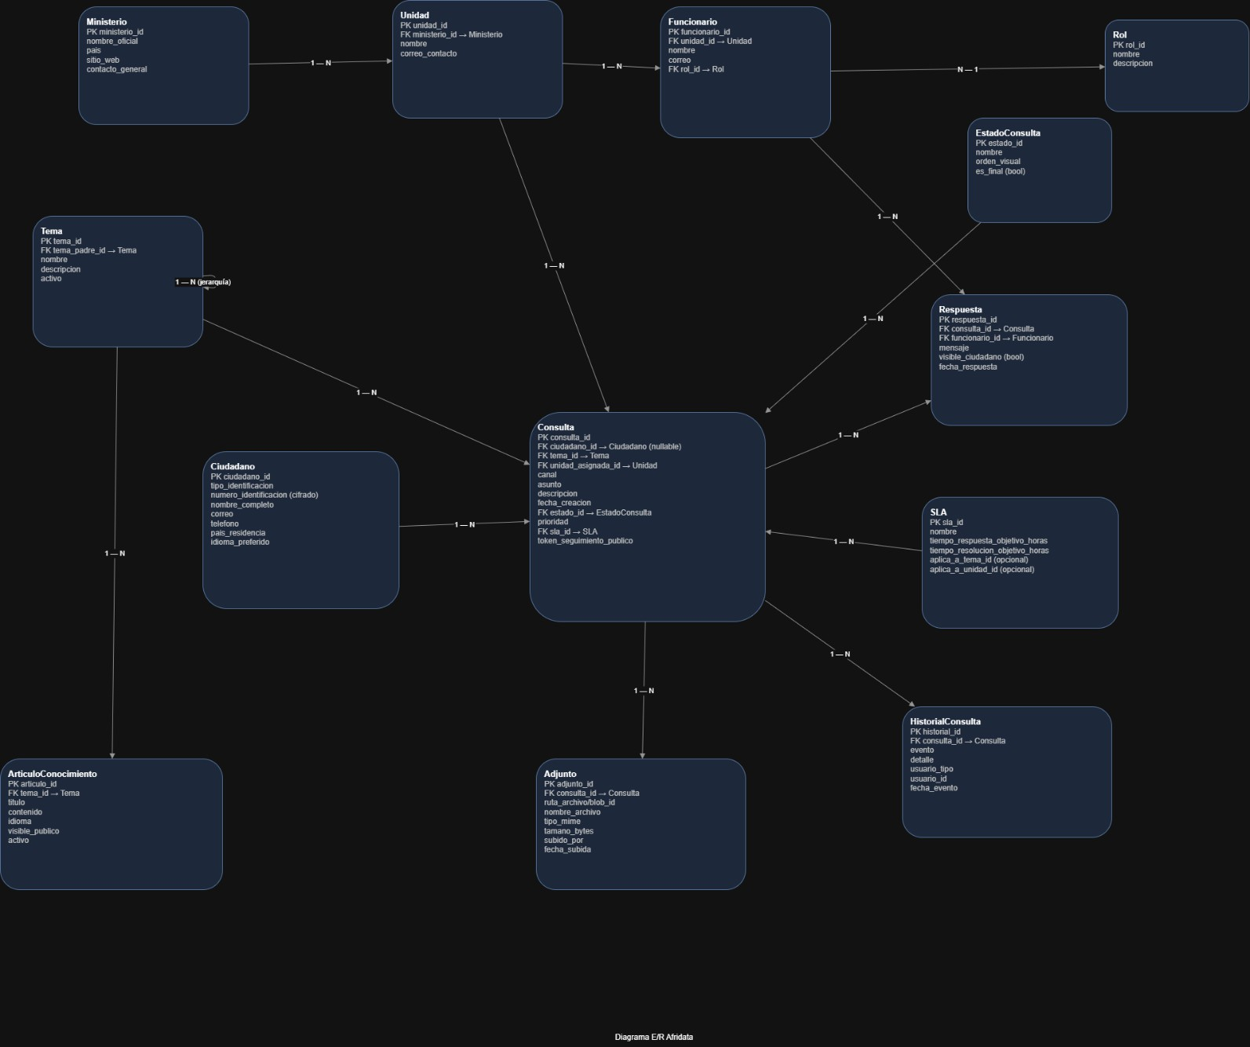

- Diagrama de Secuencia
Descripción:
Representa la interacción temporal entre los actores y sistemas para el proceso
- Escenario A: Creación de consulta (con/ sin registro)
- Escenario B: Revisión y respuesta por el funcionario
- Escenario C: Seguimiento público con token
- Escenario D: Vencimiento de SLA y notificación
- Escenario E: Adjuntar archivo a la consulta
- Escenario F: Actualización de estado y aviso al ciudadano
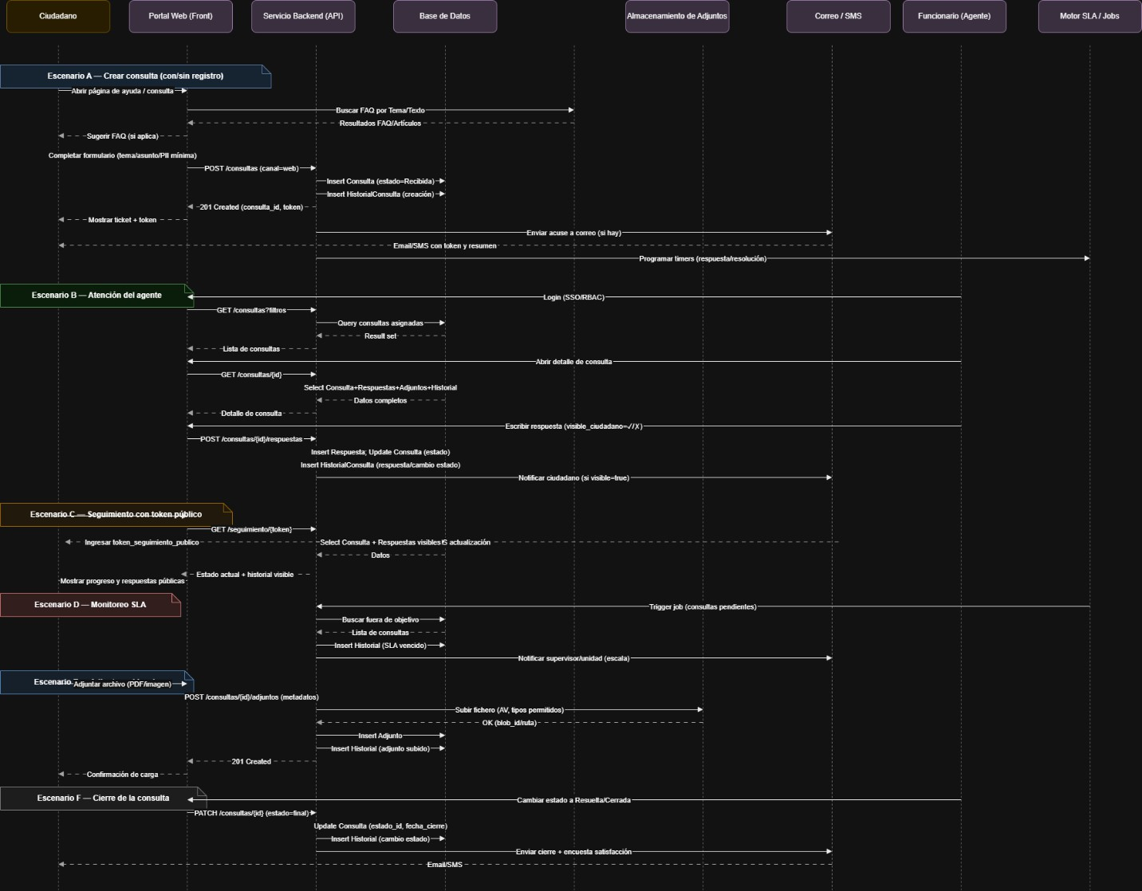

- Diagrama de Casos de Uso
El proyecto consiste en diseñar una página web para el MPPRE AFRICA la página tiene como objetivo facilitar la consulta sobre la información del mismo.

Actores principales:
    - Ciudadano
    - Funcionario
    - Motor SLA
    - Sistema de Notificaciones

Casos de uso modelados:
    - Consultar FAQ / KB
    - Crear consulta
    - Adjuntar archivo
    - Consultar estado con token
    - Iniciar sesión
    - Ver consultas asignadas
    - Responder consulta
    - Cambiar estado / cerrar
    - Monitorear SLA
    - Notificar al usuario
✔ Relaciones actor–caso de uso y relaciones internas entre casos (incluye flujos automáticos y notificaciones).

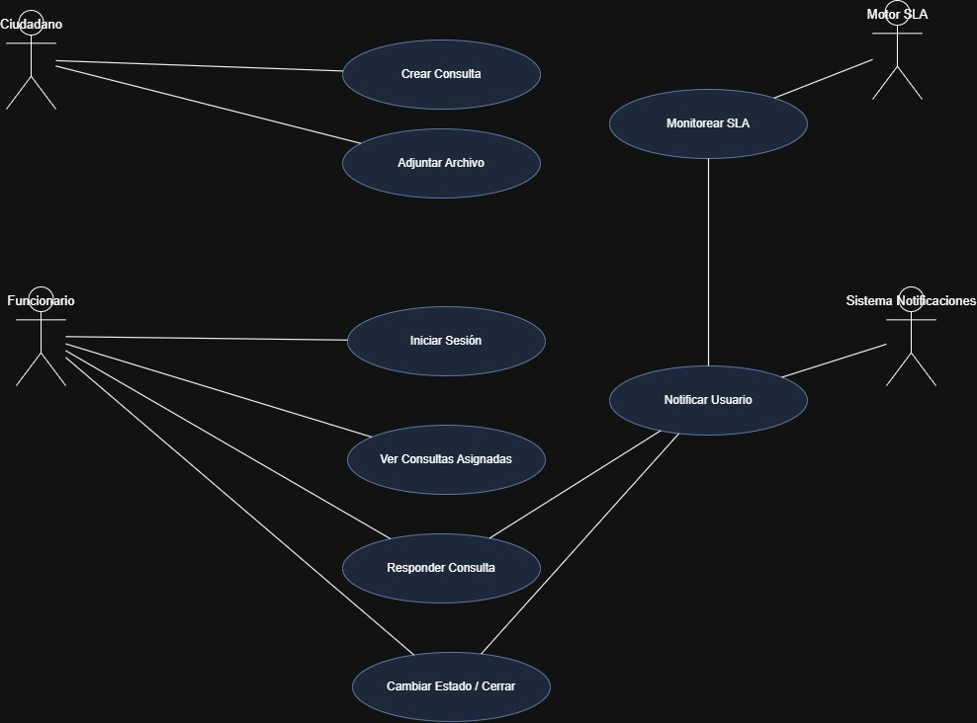

- Diagrama UML

✔ Clases principales
- Ciudadano
- Consulta
- Respuesta
- Adjunto
- Funcionario
- Estado

✔ Atributos y métodos esenciales
Ejemplos:
- Consulta.agregarAdjunto()
- Consulta.cambiarEstado()
- Funcionario.responderConsulta()
- Respuesta.registrar()

✔ Relaciones UML
- Ciudadano → Consulta (1..N)
- Consulta → Respuesta (1..N)
- Consulta → Adjunto (1..N)
- Funcionario → Respuesta (1..N)
- Estado → Consulta (1..N)

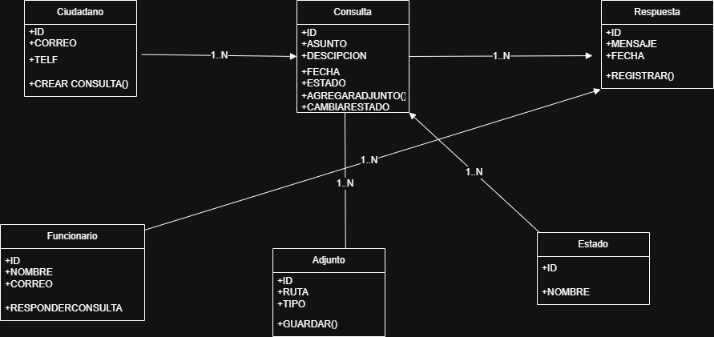

- Diagrama de Actividades

  - Línea del Ciudadano
    - Inicio
    - Consultar FAQ/KB
    - Llenar formulario
    - Adjuntar archivos
    - Enviar consulta
    - Fin del ciudadano
  - Línea del Backend
    - Registrar consulta
    - Guardar adjuntos
    - Registrar historial
    - Notificar al ciudadano
  - Línea de SLA / Automatización
    - Verificación programada de SLA
    - Escalamiento automático
    - Envío de consulta al agente
  - Línea del Funcionario
    - Revisar consultas asignadas
    - Responder consulta
    - Cambiar estado o cerrar
    - Notificar al ciudadano
    - Finalizar flujo del agente

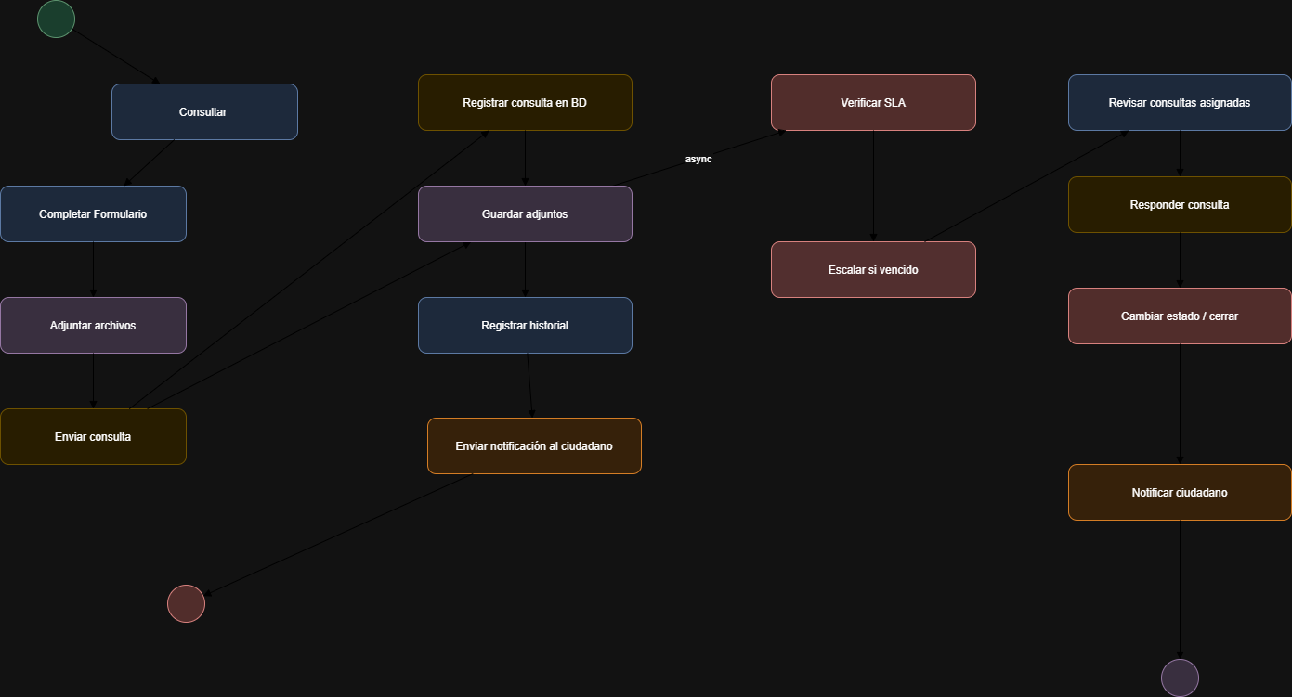

- Diagrama General Estructurado
Este diagrama integra los principales subsistemas y componentes para mostrar cómo interactúan.

Actores externos
- Ciudadano
- Funcionario
- Supervisor

Canales de entrada
- Portal Web / Móvil
- Correo entrante (opcional, para crear consultas por email)

Módulos dentro de la plataforma
- Autenticación y RBAC
- Gestión de Consultas (tickets)
- Reglas de Asignación (tema/unidad)

- Gestión de Respuestas
- Gestión de Adjuntos
- SLA / Monitoreo y Alertas
- Notificaciones (Email/SMS)

Almacenes de datos
- Base de Datos Operacional (consultas, estados, respuestas, historial, KB/FAQ, métricas SLA)
- Almacenamiento de Adjuntos

Flujos clave
- Creación/seguimiento desde Portal → Autenticación → Gestión de Consultas
- Asignación por tema/unidad → atención del agente → notificación al ciudadano
- Adjuntos hacia almacenamiento y registros a BD
- SLA dispara alertas/escalamiento → Notificaciones

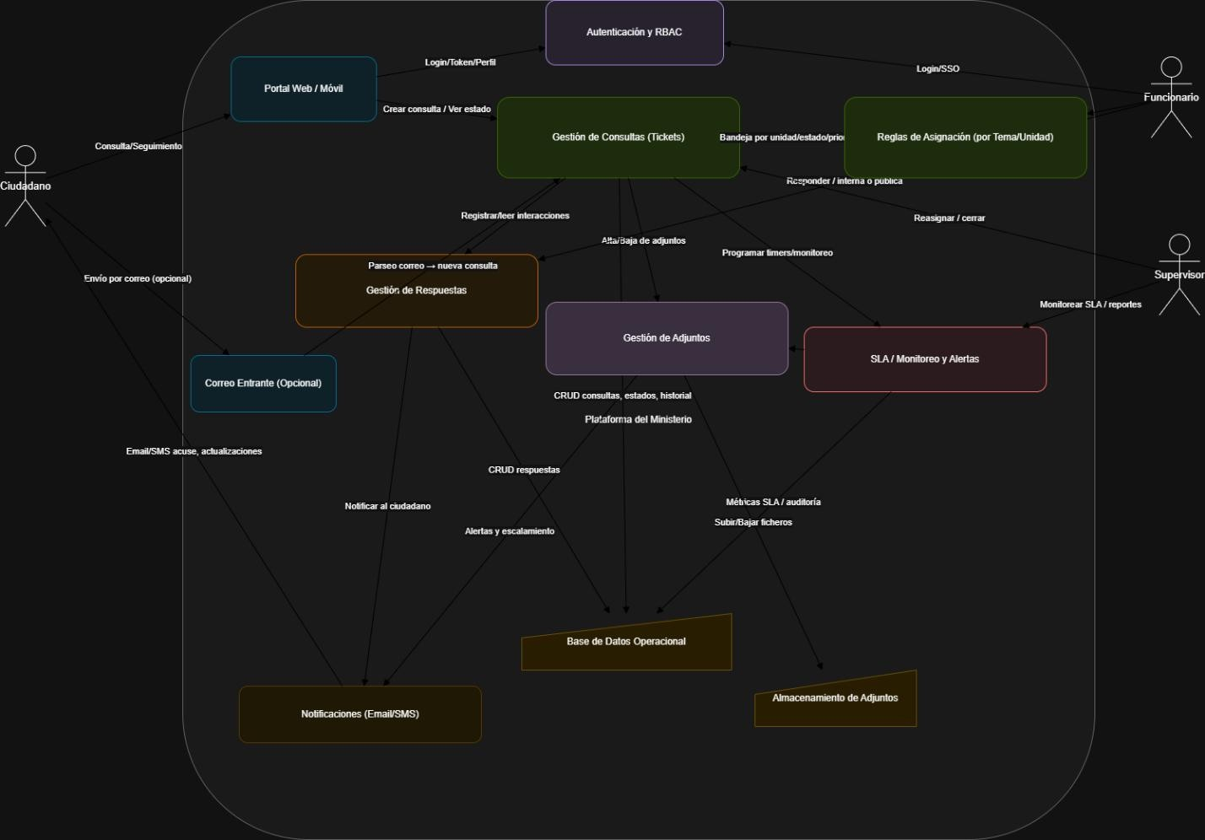

Z

- Diagrama de contexto

Portal de Consultas del Ministerio, representado como una “caja negra”, mostrando
solo sus límites y entradas/salidas.

Actores externos
- Ciudadano — crea consultas, consulta estado, recibe notificaciones.
- Funcionario — atiende, responde y actualiza estados.
- Supervisor — supervisa SLA, reasigna, cierra casos.
- Servidor de Correo — crea consultas vía email y recibe notificaciones.
- Motor de SLA / Automatización — monitorea tiempos y genera alertas/escalamientos.

Flujos de información
- Ciudadano ↔ Sistema (crear consulta, consultar estado, recibir actualizaciones).
- Funcionario → Sistema (gestión de casos).
- Supervisor → Sistema (control y administración).
- Servidor de correo → Sistema (entradas automáticas).
- Sistema ↔ Motor de SLA (eventos, alertas, escalamientos).

